Mörstadt21.04.2015

Nach dem Toben wird gemalt
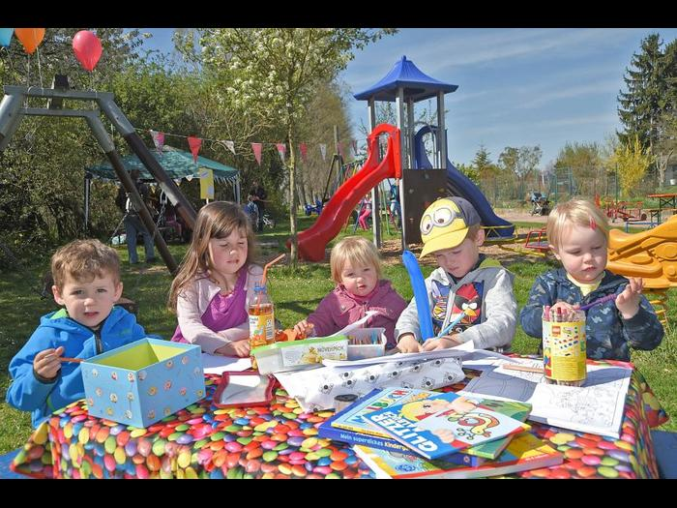
Jetzt geht es an die Buntstifte: Wer nicht gerade auf dem neuen Spielturm auf dem Spielplatz am Mör-städter Woog klettert, kann sich auch anders beschäftigen.
Foto: photoagenten/Alessandro Balzarin
Von Martina Wirthwein
KINDERFEST FWG weiht neuen Spielturm am Mörstädter Woog offiziell ein / Auch Hüpfburg und Kinderschminken erfreut die Kleinen
MÖRSTADT - Ein Spielturm bereichert seit vergangenem Herbst den Spielplatz am Mörstädter Woog. Die Kinder waren auf der Stelle begeistert und haben das neue Gerät natürlich sofort in Beschlag genommen – und jetzt darf der Nachwuchs auch ganz offiziell auf dem Turm spielen. Mit einem Kinderfest ist er am Sonntag eröffnet worden.
Fest verschoben
Zur Verfügung gestellt hat das Spielgerät die FWG, nachdem die alte Rutsche in einem schlechten Zustand war. Aus Termin- und Wettergründen hätten die Freien Wähler beschlossen, das Fest auf das Frühjahr zu verschieben, berichtete der FWG-Vorsitzende Friedhelm Weber. Die FWG tat gut daran, denn das Wetter hätte besser nicht sein können, und lockte Zahlreiche auf die idyllische Grünfläche am Woog.
Die Begeisterung für den Spielturm ist ungebrochen. „Heute Morgen beim Saubermachen habe ich eine Menge an Holzhackschnitzel von den Stufen entfernt“, meinte Fraktionssprecher Jürgen Glatzel lachend.
Ein sicheres Indiz dafür, dass das Gerät fleißig bespielt wird, denn die Schnitzel hängen sich an die Schuhsohlen der Kinder. Das Fest hatte kaum begonnen, und die ersten Steaks und Bratwürste waren noch nicht ganz durch, da tobten schon die ersten Kinder über den Platz. Munter ging es die blauen Stufen hinauf, um dann oben angekommen, auf der anderen Seite die roten Rutsche hinunter zu sausen oder es den Feuerwehrleuten gleichzutun und an der Stange hinab zu rutschen. Wer sich traut, kann den Spielturm sogar über eine kleine Kletterwand besteigen. Unter anderem bereicherten auch eine Hüpfburg, Kinderschminken und eine Tombola vom Mör-städter Kindergarten Morgenstern die kleine Feier. Auch dokumentierte eine Fotogalerie die Aufbauarbeiten.
Der Spielturm ist 3,80 Meter hoch und steht auf einer angelegten Grundfläche von 35 Quadratmetern. Die Holzhackschnitzel rund um das Gerät sorgen für den Fallschutz. Zusätzlich zur Rutsche bietet der Turm Klettermöglichkeiten, unter anderem mit einer Feuerwehrstange und einer Kletterwand. Die Anschaffungs- und Materialkosten in Höhe von rund 3000 Euro stammen aus Erlösen früherer Aktionen der FWG.

